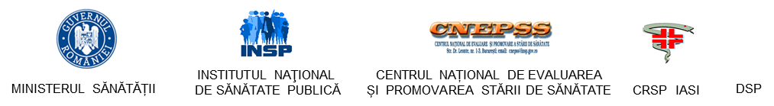Bucuresti

COMUNICAT DE PRESĂ

Campania
„Fii mândru de zâmbetul tău! Ai grijă de sănătatea ta orală!”
Martie 2021

În luna martie, Ministerul Sănătății finanțează și organizează campania„Fii mândru de zâmbetul tău! Ai grijă de sănătatea ta orală!”, campanie care aduce în atenția publică problematica sănătății orale pentru populația generală (inclusiv copii și adolescenți) și are ca obiective creşterea numărului de persoane informate privind importanţa sănătăţii orale şi riscurile neglijării acesteia, a celor care adoptă comportamente sănătoase în vederea menţinerii sănătăţii orale precum și formarea unor deprinderi sănătoase şi încurajarea tratamentului precoce al potenţialelor probleme dentare, pentru a evita îngrijirile tardive, mai dificile şi mai costisitoare.
Conform OMS, bolile orale afectează aproape 3,5 miliarde de persoane şi multe dintre aceste afecțiuni pot fi evitate prin programe de prevenţie, diagnostic şi tratament, finanţate de guvern, asociaţii şi societăţi de promovare a sănătăţii.
Cariile dentare şi boala peridontală reprezintă la ora actuală cele mai frecvente boli infecţioase în întreaga lume. Larga răspândire a acestor boli este în strânsă corelaţie cu stilul de viaţă şi în special cu un consum crescut de zahăr, alcool şi tutun dar şi cu o igienă orală deficitară.
Ultimul studiu cu 4592 de respondenți efectuat în România de specialiștii INSP referitor la evaluarea practicilor privind menținerea sănătății orale arată că în ceea ce privește frecvența spălării zilnice pe dinți 18 % dintre participanți se spală de mai puțin de două ori pe zi pe dinți, 33,7 % se spală mai puțin de două minute pe dinți și doar 33,6 % după ce mănâncă în maximum 15 minute. Numai 70,2 % din respondenți au fost instruiți cu privire la tehnica corectă de periaj al dinților și doar 28,2 % își schimbă lunar periuța de dinți. Referitor la mijoacele utilizate pentru asigurarea igienei orale: 1,9 % nu utilizează pastă de dinți, doar 57,3 % utilizează o pastă de dinți cu fluor, 24, 7 % folosesc doar periuța de dinți, 55,6 % folosesc apa de gură și 29, 5 % ața interdentară. Un procentrelativ mare, 48, 7 % utilizeazăguma de mestecat ca mijlocde asigurare a igienei orale iar 24,9 % folosescscobitori. Înceea ce priveștestarea de sănătate orală doar 27,6 % dintre participanții la studiu au afirmat că în ultimul an nu au avut nici un disconfort la nivelul dinților și doar 15, 9 % se duc de două ori pe an la control la medicul stomatolog.
Referitor la consumul de produse îndulcite, alcool șifumat: doar 50,4 % dintre respondenți nu consumă zilnic dulciuri, 53,4 % nu consumă zilnic băuturi acidulate îndulcite și 61, 3 % nu consumă deloc băuturi alcoolice.20,1 % dintre participanții la studiu fumează.
Campania cu sloganul “ Fii mândru de zâmbetul tău! Ai grijă de sănătatea ta orală!”,
este coordonată metodologic de Ministerul Sănătăţii prin Institutul Naţional de Sănătate Publică.

